1.DHT11 และ BH1750

Temperature ⁰C

35

Humidity %

36

Light Lux

93

2.Neopixel และ VR

Level

Value = -4

1)หมุน VR LED ติดทีละดวง

2)หมุน VR กลับ LED ดับทีละดวง

3)แสดงค่า value -4 ถึง 7 ตามการหมุนของ VR

4)ให้ LED ดวงแรก ดับไว้ตลอดเวลา ***(ตอนแข่งเขาไม่ได้บังคับให้เป็นดวงแรก ดวงไหนก็ได้)

5)หลอดที่ 1 -4 LED สีเขียว

6)หลอดที่ 5 – 8 LED สีเหลือง

7)หลอดที่ 9 – 11 LED สีแดง

8)เมื่อค่า value > 4 ให้ LED ดวงที่ติดอยู่กระพริบทั้งหมด

3.SW และ RY

Relay

R1 R2 R3 R4

OFF OFF OFF OFF

1)กด SW1 ค้างไว้ 3 วิ กลับสถานะลอจิคไปเรื่อย ถ้าติดแสดง ON ถ้าดับแสดง OFF

2)กด SW2 ค้างไว้ 3 วิ กลับสถานะลอจิคไปเรื่อย ถ้าติดแสดง ON ถ้าดับแสดง OFF

3)กด SW3 ค้างไว้ 3 วิ กลับสถานะลอจิคไปเรื่อย ถ้าติดแสดง ON ถ้าดับแสดง OFF

4)กด SW4 ค้างไว้ 3 วิ กลับสถานะลอจิคไปเรื่อย ถ้าติดแสดง ON ถ้าดับแสดง OFF

5กด SW5 ค้างไว้ 3 วิ RY1 ทั้งหมดติดและดับหมดสลับไปเรื่อยๆ แสดง ON ทั้งหมดของทุก RY หากดับหมดให้แสดง OFF ทั้งหมดของทุก RY

4.IR Temp และ MAX30102

1)เมื่อมีการนำมือไปวัดที่ตัวเซนเซอร์วัดอัตราหัวใจ Buzzer ดัง 1 ครั้ง หน้าจอแสดงดังภาพ ***(ค่าจะมีปัญหาเพราะเซนเซอร์ไม่แม่น จะต้องมีค่าใดค่าหนึ่งตรงตามเกณฑ์ถึงจะถูก

HEART BEAT

HEART BEAT SPO2

39 27

2) เมื่อมีการนำมือไปวัดที่ตัวเซนเซอร์วัดอุณหภูมิBuzzer ดัง 1 ครั้ง หน้าจอแสดงดังภาพ

Infrared Thermometer

35.15

3) เมื่อไม่มีการนำมือไปวัดที่ตัวเซนเซอใดๆเลย ไห้หน้าจอแสดงดังภาพ

---

5.Motor และ VR

Control Motor

Stop

Set Speed

100 0

1)ค่า SET จะเปลี่ยนแปลงตามการหมุนของ VR2)ค่า Speed คือความเร็วมอเตอร์ ซึ่งจะไม่เกินค่า SET

3)กด SW1 มอเตอร์หมุนตามเข็ม แสดง Forward มอเตอร์จะค่อยๆหมุนเพิ่มความเร็วจนถึงค่า SET ถ้าหมุนทวนเข็มอยู่ก่อนแล้วให้ความเร็วหมุนทวนเข็มค่อยๆลดลงจนเป็น 0 จากนั้นหมุนตามเข็มและค่อยๆเพิ่มความเร็วจนถึงค่า SET

4)กด SW2 มอเตอร์หยุดหมุด แสดงสถานะ Stop ความเร็วจะค่อยๆลดจนเป็น 0 ไม่ได้หยุดทันที

5)กด SW3 มอเตอร์หมุนทวนเข็ม แสดง Reverse มอเตอร์จะค่อยๆหมุนเพิ่มความเร็วจนถึงค่า SET ถ้าหมุนตามเข็มอยู่ก่อนแล้วให้ความเร็วหมุนตามเข็ม ค่อยๆลดลงจนเป็น 0 จากนั้นหมุนทวนเข็ม และค่อยๆเพิ่มความเร็วจนถึงค่า SET

6)กดมอเตอร์ 4 ถ้ามอเตอร์หมุนอยู่ให้หยุดทันที แสดง Stop แต่ถ้ามอเตอร์ไม่ได้หมุนให้หมุนไปทิศทางล่าสุดที่เคยหมุน และแสดงค่าสถานะนั้น ความเร็วจะค่อยๆเพิ่มจนถึงค่า Set

ข้อสอบทฤษฎี

1.ความเร่งใช้ชิปเบอร์อะไร

2.จอ Wio Terminal ความละเอียด

3.รองรับ SD Card สูงสุดเท่าไหร่

4.หน่วยความจำแฟลชภายนอกเท่าไหร่

5.หน่วยความจำแฟลชภายในเท่าไหร่

6.แรมเท่าไหร่

7.Wio Terminal ความเร็วสูงสุดเท่าไหร่

8.ใช้จอชนิดอะไร

9.CPU ใช้ตระกูลใด

10.ไฟเลี้ยง Wio Terminal เท่าไร

11.pin ของ Wio Terminal แรงดันสูงสุดเท่าไหร่

12. Wio Terminal ไม่รองรับโปรแกรมใด

13.ค่าอนาล็อคสูงสุดกี่บิต

14.ค่าอนาล็อคสูงสุด 10 บิต มีค่าเท่าไหร่

15.USB ใช้ Type อะไร

16 , 17 , 18, 19, 20 คำนวณเกี่ยวกับ ADC, Duty Cycle, ค่า value

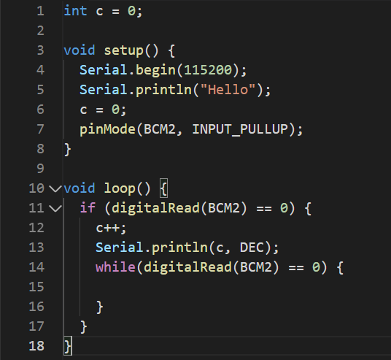

21.ถ้ากด SW ค้างไว้ 10 วินาที จะเกิดอะไรขึ้น

22.ต้องแก้โปรแกรมยังไงโปรแกรมถึงจะสมบูรณ์

***มีข้อนึงให้ชอยล์ว่าไม่ต้องแก้ไขอะไร

23.Serial.begin(115200); 115200 คืออะไร

24. pinMode(BCM2, INPUT_PULLUP); คำสั่ง INPUT_PULLUP ทำหน้าที่อะไร

25.!digitalRead(BCM2) ! ทำหน้าที่อะไร

26.เซนเซอร์อินฟาเรดใช้การเชื่อมต่อแบบใด

27.เซนเซอร์วัดอุณหภูมิและความชื้นใช้สายกี่เส้นไม่รวม +,-

28.มอเตอร์ SERVO ใช้สายกี่เส้นไม่รวม +,-

29.มอเตอร์ DC ใช้สายกี่เส้นไม่รวม +,-

30.เซนเซอร์แสงใช้สายกี่เส้นไม่รวม +,-

31.RGB ต่อได้สูงสุดกี่ตัว

***มีข้อไม่จำกัดดวง

32.DHT ใช้ไลบรารี่อะไร

33.pin[] {1,2,3,4} pin[2] จะได้เลขอะไร

34.pin[][] {1,2,3},{4,5,6},{7,8,9} pin[2][1] จะได้เลขอะไร

35.มีค่า Analog 10 บิต มีไฟ 5 V อ่านค่าไฟได้ 5 V จะมีค่า Analog กี่บิต

36.มีค่า 8 บิต อ่านค่าได้ 64 มีค่า Duty Cycle กี่เปอร์เซ็นต์

37.มีค่า 10 บิต อ่านค่า Duty Cycle 70% มีค่า Analog เท่าไหร่

38.ถ้าส่งข้อมูลด้วยความเร็วสูงสุดแบบไม่จำกัด Port ใช้การสื่อสารแบบใด

39.Unsign Int ขนาดกี่บิต